**1、创建虚拟机时，失败的问题处理**

a)、检查镜像的metadata exist_zones属性是否存在

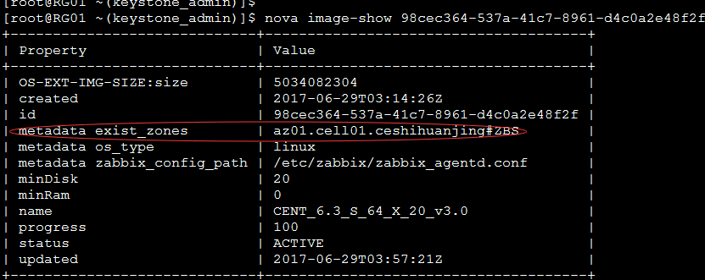

b)如果存在，则根据镜像id，去zbs里面检查该镜像的卷是否存在



c)若不存在，需要把镜像中该属性内容设置为空

glance image-update --property exist_zones= image_uuid

业务流程如下：

在第一次用镜像创建虚机的时候，底层会在zbs存储中自动创建一个对应的卷，同时，镜像添加metadata exist_zones属性，这样在以后再用该镜像创建虚机时，系统会根据该属性自动去zbs中查找这个系统对应的卷，从而快速的创建虚机。如果镜像里有该属性，而实际zbs中没有对应卷，则会报错

2、删除虚拟机失败的问题

a)